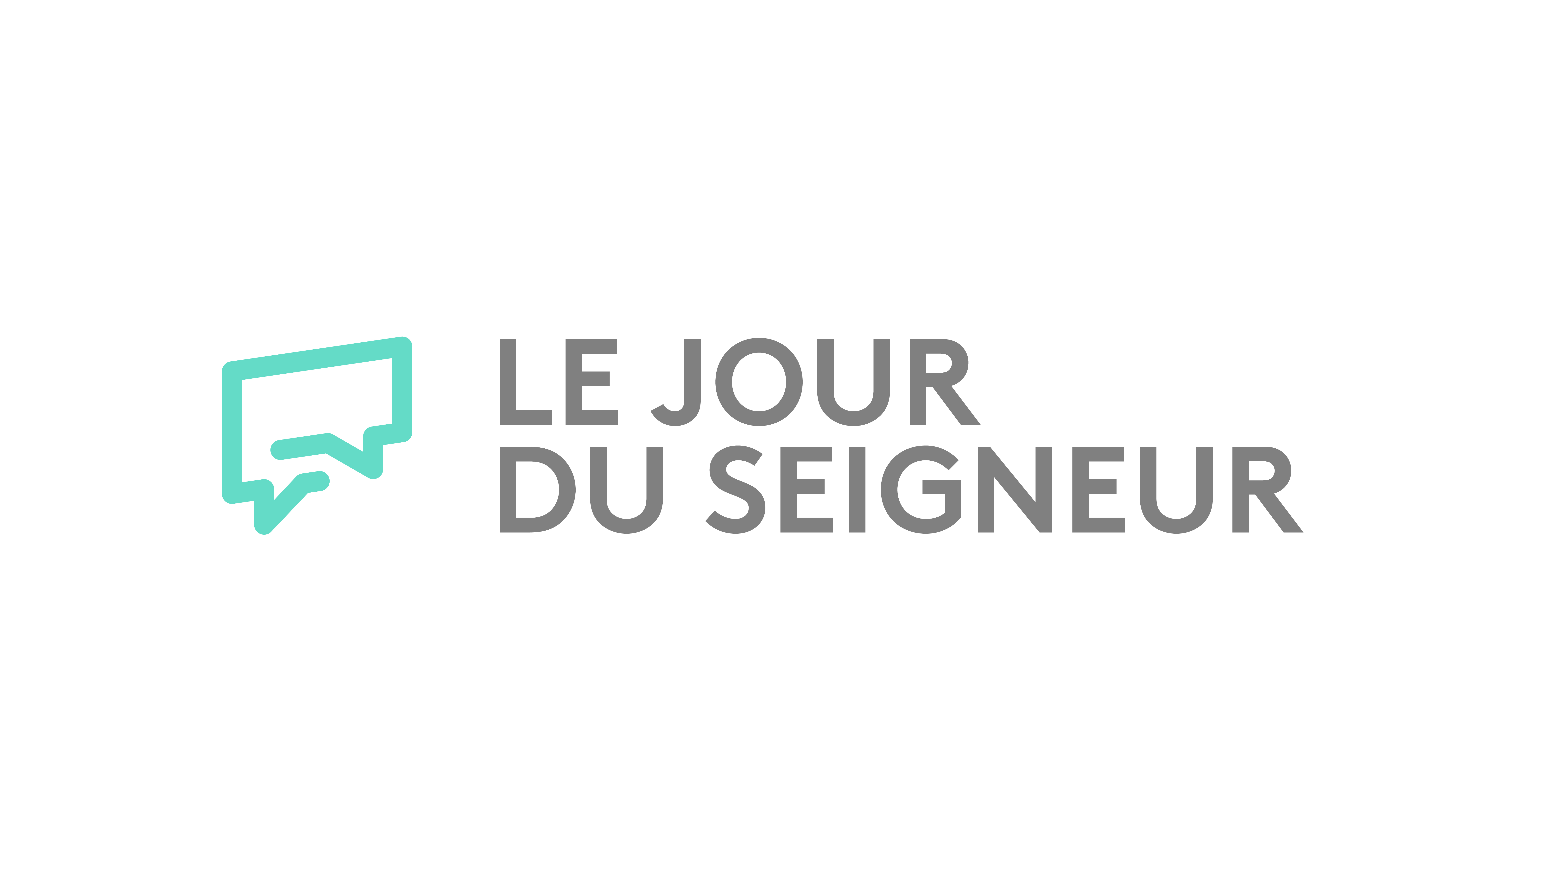
HOMÉLIE
Homélie du Père Vincent Cabanac
Messe du 18e dimanche – 1er août 2021
En direct et en plein air de la montagne du Horn à Wolxheim

En nous réunissant ce matin, en ce bel espace ouvert au pied de la statue du Sacré Cœur d’Horn, sommes-nous arrivés avec la faim ? Avons-nous aussi une soif à étancher ?
Ces questions trouvent spontanément une réponse ici en Alsace, où les tables sont bien garnies et les vignes environnantes nous laissent présager une récolte fruitée ! Bien manger et bien boire… c’est appréciable surtout quand la faim et la soif nous tiraillent.
Au bord du lac de Galilée, la nature était distincte, verdoyante ou parfois aride. Toujours ensoleillée comme ici à Wolxheim aujourd’hui.
Jésus a donné la nourriture, en abondance, à partir de cinq petits pains multipliés sans fin pour nourrir ceux qui l’écoutaient et qui ne se souciaient pas de ce qu’ils mangeraient. Aujourd’hui, les foules se pressent autour de Jésus pour l’entendre.
Ces hommes et ces femmes ont reçu leur pain quotidien, à l’égal des hébreux avec la manne tombée à satiété dans le désert au temps de Moïse (cf. Livre de l’Exode). Le miracle accompli par Jésus a suscité l’admiration de tous. Pourtant il a provoqué son auditoire : « Travaillez non pour la nourriture qui se perd mais pour la nourriture qui demeure jusque dans la vie éternelle ». Une nourriture qui n’aurait pas de date de péremption…
Il s’agit de trouver le bon label qui garantit la qualité de ce qu’on veut acquérir pour nourrir notre vie spirituelle.
Quand nous faisons les courses, nous sommes habitués à tout trouver sur les étals des magasins ou sur les marchés. Nous ne manquons de rien dans la proposition marchande. Les limites viennent essentiellement de notre pouvoir d’achat ou des priorités que nous donnons dans nos dépenses. Dans cette abondance, chacun se montre sélectif en fonction de ses goûts et de son souci de bien se nourrir.
C’est ainsi que le label BIO acquiert de plus en plus d’importance. Il assure que la chaîne de production est respectueuse d’un certain nombre de critères. Nous pensons à dessein manger de bons aliments en les acquérant ainsi « logotypés ».
J’ose alors une comparaison. Dans notre quête de produits sains (de produits saints), avons-nous le souci de chercher un logo bien particulier avec l’estampille DE DEO ? Ce label qui nous assure que tout vient de Dieu, afin de nourrir notre foi. Si la foi chrétienne est dénuée de prescriptions alimentaires, elle a besoin d’être nourrie abondamment par la prière, la méditation de la parole et des actes de charité. Le Christ nous redit que nous devons travailler aux œuvres de Dieu dont la première est que nous croyions en celui qu’il a envoyé.
Avec le credo de Nicée et Constantinople nous proclamons notre foi au Dieu Père, Fils et Esprit Saint, et nous reconnaissons le Christ qui est Dieu né de Dieu, Deum de Deo…
Après lui, par la grâce des sacrements, nous sommes aussi nés de Dieu, de Deo.
Est-ce que cette foi habite notre cœur ? Avons-nous cette conscience du lien intime avec le Seigneur qui nous pousse à un renouvellement complet : « revêtez-vous de l’homme nouveau, créé selon Dieu dans la justice et la sainteté conformes à la vérité », nous dit saint Paul dans sa lettre aux Ephésiens.
En effet, Dieu est bien présent à chaque instant de notre existence, dans tous les moments de notre vie chrétienne. Cela est manifeste dans les signes que nous percevons. Ces miracles du quotidien : le don de la vie, la généreuse providence qui accompagne l’humanité afin que chaque homme et femme puisse être un frère et une sœur pour son prochain. La situation sanitaire et sociale nous y rend plus attentif.
Quand nous cherchons à nous réapprovisionner, il n’est pas facile de trouver les produits De DEO.
Il faut être bien vigilant. Ce label n’est pas toujours écrit de façon visible sur l’emballage. On a du mal à le voir. Ces produits DE DEO nous sont présentés discrètement, subrepticement. Il s’agit parfois d’un appel au secours d’une personne en deuil ou en souffrance qui a besoin d’écoute. C’est la question d’un croyant qui doute. C’est la joie et les remerciements de ceux qui sont comblés par l’amour donné et partagé.
Pourtant ! On le ressent intimement, quand on prie, en communauté comme maintenant, ou personnellement en des sanctuaires ou des églises, chez nous ou en visitant des malades avec qui il me tarde de revenir ensemble à Lourdes.
Ce label De DEO apparaît bien évidemment sur chaque instant où nous louons le Seigneur, où nous le servons, où nous osons dire celui en qui nous croyons, le Christ Jésus « lui que Dieu le Père a marqué de son sceau ».
C’est en Dieu que se trouve la source de la vie. Comme le dit saint Augustin :
« Ne cherchons pas à nous contenter de l’aliment de notre seule volonté car nous dépéririons. Appliquons nos lèvres à cette source qui ne tarit pas. Abreuvons-nous donc en Dieu » (Commentaire de l’évangile de Jean).
Le Christ, Deum de Deo, est bien pour nous le pain de vie. Ceux qui viennent à lui n’auront jamais faim, ceux qui croient en lui n’auront jamais soif (cf Jn 6, 35).
